准备工作:
确保拨码开关ompin[5]打到GND.

SD/inand启动步骤:
第一层启动从SD0(inand)启动, 当iNand启动做校验和时失败才会转为启动SD2。而我们做裸机实验时是通过SD2来提供裸机程序镜像的，因此需要先破坏内部iNand的uboot才可以强迫开发板从SD2启动去执行我们的裸机程序。

1.破坏开发板iNand中的uboot:

uboot环境下擦除开发板iNand中的uboot
连接串口uart2,打开SecureCRT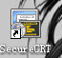
开机先回车,再执行movi命令,确认一下.
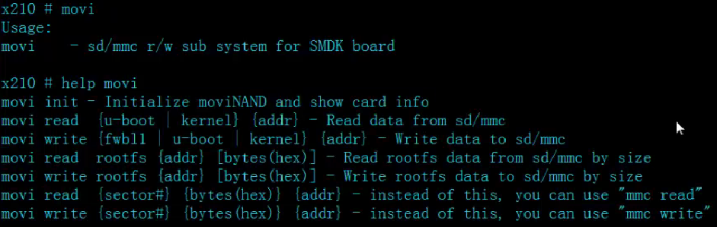

SecureCRT 调整字体背景在”会话选项”中进行
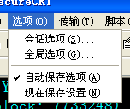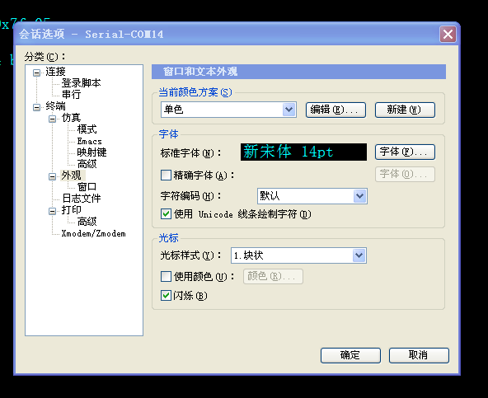

movi - sd/mmc r/w sub system for SMDK board
在uboot底下擦除uboot：
执行(输入):movi write u-boot 0x30000000
//将内存0x30000000里面的内容(应该全部是0)写入到u-boot分区(inand)里面

执行命令完毕后,画面显示
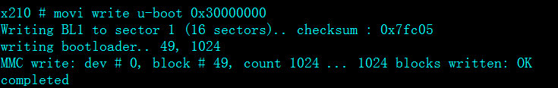
重启X210,发现串口中输出,表明头部校验和失败,已经转入SD卡通道启动了.
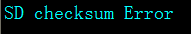
再插入烧好的SD卡,即可启动.

linux和android系统下，擦除uboot：
待X210完全启动后,在SecureCRT中输入
命令:busybox dd if=/dev/zero of=/dev/block/mmcblk0 bs=512 seek=1 count=1 conv=sync
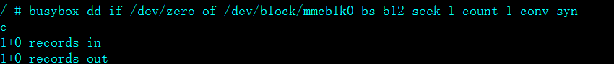
命令:sync
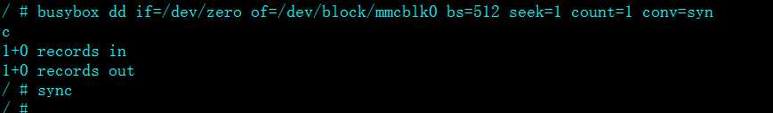
共2条命令.(破坏inand第一个扇区)

解释：这句话的意思就是说把板载的iNand的第一个扇区用全0来填充，其实就是擦除它，这样我们板载的iNand的bootloader的开始第1个扇区就被破坏了。将来启动时iROM还是会先从iNand中读取前16KB，然后计算校验和。这时候因为有1个扇区被擦掉了，所以校验和不通过，所以启动失败（会从SD2去执行2nd启动）。
注意：破坏板载iNand的bootloader后，不插外部SD卡，启动时串口得到：SD checksum Error
2.烧录
SD卡PC环境下烧录镜像:
PC环境下,用专用工具:browse找到镜像后,点击start.将镜像复制到SD卡后,将SD卡插入至SD2口即可.(此方法只能做辅助启动,拔掉SD卡后也不能启动)
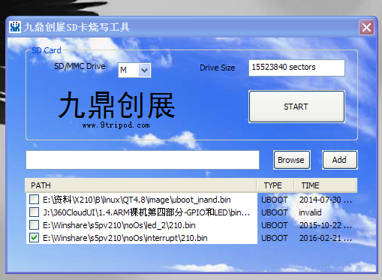

fastboot 烧录:
fastboot:是windows下的一个软件,也是uboot下的一个命令.
注意:如果uboot已经被擦除,则需要将烧好的SD插入,否则X210启动不起来,无法进入控制台.
1. 使用USB线传输连接OTG接口,打开SecureCRT串口,开机后,迅速敲回车进入控制台,输入fastboot命令.
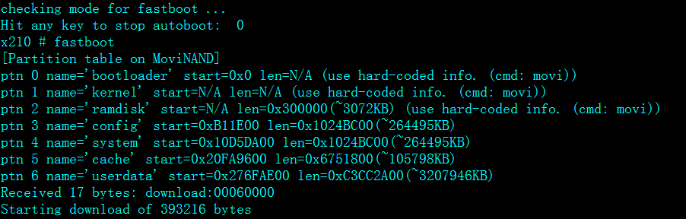

2.进入windous,运行cmd,切换到fastboot.exe所在的文件夹里面(我的电脑文件路径是: E:\fastboot)
相关操作命令:
切换命令:cd E:\fastboot //切换至E:\fastboot文件夹下
进入命令:dir //显示当前文件夹里的文件相关信息
查看命令: fastboot devices //命令用来查看当前连接的设备。
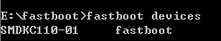
表明已经检测到设备,下面就开始烧录镜像文件了.共有3个文件,这3个文件均需自己拷贝至e:\fastboot文件夹里面.

烧uboot: fastboot flash bootloader android4.0.4/uboot.bin
烧linux kernel: fastboot flash kernel android4.0.4/zImage-android
烧android rom: fastboot flash system android4.0.4/x210.img

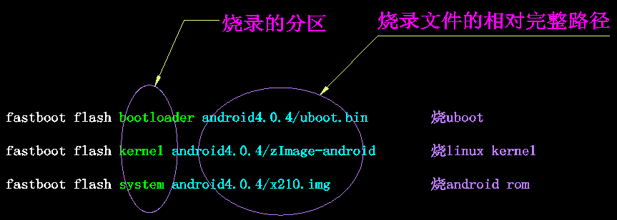

一般:我们破坏的是uboot,所以我们只需要烧录uboot即可:
命令:fastboot flash bootloader android4.0.4/uboot.bin
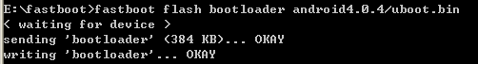
重启命令:fastboot reboot //命令用来重启系统
3.UBUNTU环境下烧录(见SD卡部分)

